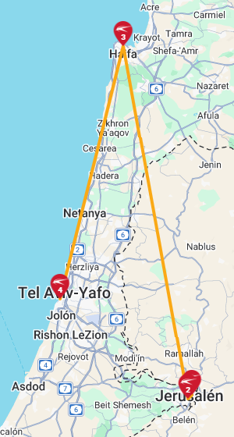
Tierra Santa
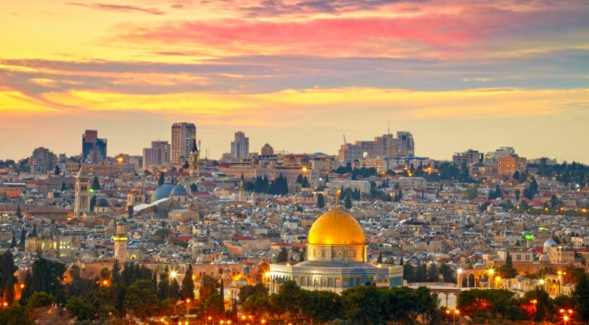

Salida los Sábados
Visita:
JERUSALEN
GALILEA
HAIFA
TEL AVIV

Día 1 Sábado: Jerusalén
Llegada al Aeropuerto Ben Gurion. Traslado al hotel. Alojamiento
Día 2: Domingo: Jesuralén
Desayuno. Día libre. Posibilidad de tomar la excursión opcional a Petra (Jordania). Traslado al aeropuerto de Tel Aviv para el vuelo a Eilat. Recepción y traslado a la frontera con Jordania, de Aravá. Después de los trámites migratorios, encuentro con el guía (en inglés) y viaje a Petra, antigua capital de los nabateos en el siglo XI a.C. Visita de los famosos monumentos tallados en roca rosa, como El Khazne (Tumba de los Reyes Nabateos), los obeliscos, las tumbas, el altar (Al Madbah). Regreso a la frontera de Aravá. Después de trámites migratorios y cruce de la frontera, traslado al aeropuerto de Eilat para tomar el vuelo de regreso a Tel Aviv. Traslado al hotel en Jerusalén. Alojamiento. (El tour opcional a Petra debe reservarlo y pagado por adelantado, una semana antes el inicio del programa.)
Día 3: Lunes: Jesuralén
Desayuno. Salida hacia el Monte de los Olivos, para apreciar una magnifica vista de la ciudad. Continuamos al Jardín de Getsemaní y la Basílica de la Agonía. Seguiremos hacia la Ciudad Antigua, subiremos a la Explanada del Templo (si es posible) y visita del Muro de los Lamentos. A continuación, realizaremos a pie la Vía Dolorosa para llegar al lugar de la crucifixión de Jesús y al Santo Sepulcro. Visita del Monte Sion donde se encuentran la Tumba del Rey David, el Cenáculo (lugar de la Ultima Cena) y la Abadía de la Dormición. Seguiremos a la parte moderna de la ciudad para visitar el Mercado Popular (Shuk) Mahané Yehuda. Alojamiento. Posibilidad de realizar un tour opcional nocturno de Show de Luces y Sonido en la Torre de David.
Día 4: Martes: Jesuralén
Desayuno. Salida hacia el Santuario del Libro en el Museo de Israel, donde están expuestos los Manuscritos del Mar Muerto, y donde se encuentra la Maqueta de Jerusalén en tiempos de Jesús. Visita panorámica de la Ciudad Moderna y del Parlamento de Israel. Continuamos hacia el pintoresco barrio de Ein Karem, visita la Iglesia de San Juan Bautista. Continuamos con la visita hacia Yad Vashem, Museo y Memorial del Holocausto. Alojamiento. Posibilidad de realizar en opcional el tour a Belén, para visitar la Iglesia de la Natividad, la Gruta del Pesebre y la Estrella de 14 puntas (lugar del nacimiento de Jesús). Alojamiento.

Día 5 : Miércoles : Jesuralén- Rio Jordan – Galilea – Haifa
Desayuno. Salida hacia el Mar de Galilea. Seguimos bordeando el Oasis de Jericó, donde disfrutaremos de una vista panorámica del Monte de la Tentación y del Mar Muerto. Llegamos a Yardenit, lugar tradicional del Bautismo en el Río Jordán, y seguiremos para realizar una apasionante travesía en barco en el Mar de Galilea. Seguimos hacia el Monte de las Bienaventuranzas, escenario del Sermón de la Montaña. Visita a Tabgha, lugar de la Multiplicación de los Panes y de los Peces y Cafarnaúm, dónde están la Antigua Sinagoga y Casa de San Pedro. Se continúa bordeando el Mar de Galilea con destino a Haifa. Alojamiento.
Día 6 Jueves: Haifa- Acre- Nazareth – Haifa
Desayuno. Salida hasta Acre para visitar la antigua Fortaleza de los Cruzados. Continuación hasta Nazareth para visitar la Basílica de la Anunciación y la Carpintería de José. Seguimos hacia una bodega en la zona de la Galilea, para una degustación en esta región, conocida por los mejores vinos producidos en Israel. Regreso a Haifa. Continuamos hacia al Monte Carmelo, donde contemplaremos el Templo Bahaí y sus Jardines Persas, asimismo tendremos una vista panorámica de la ciudad y del puerto. Alojamiento.
Día 7 Viernes: Haifa – Cesárea – Tel Aviv
Desayuno. Salida bordeando el Mar Mediterráneo hasta llegar a Cesárea Marítima, antigua capital Romana, donde visitaremos su Teatro, la ciudad de los Cruzados y el Acueducto Romano. Llegaremos a Tel Aviv-Jaffa. Visita panorámica con autobús por la calle Rotschild y el pintoresco barrio de Neve Tzedek, donde visitaremos el Mercado (Shuk) de HaCarmel. Nos dirigiremos a Jaffa, uno de los puertos más antiguos del mundo. Disfrutaremos de tiempo libre en el Mercado de Pulgas y sus numerosas galerías de arte, artesanía y joyería. O posibilidad de traslado al hotel. Alojamiento.
Día 8 Sábado: Tel Aviv
Desayuno. Día libre. Posibilidad de tomar la excursión opcional Masada y Mar Muerto. Salida hacia la región del Mar Muerto, uno dos lugares más bajo del mundo. Ascensión en cable carril a Masada, última fortificación de los judíos en su lucha contra los romanos. Visita a las excavaciones, el Palacio de Herodes y la Antigua Sinagoga. Tendremos tiempo libre para disfrutar de un baño en las aguas medicinales del Mar Muerto. Alojamiento.

Día 9 Domingo: Tel Aviv
Desayuno. A la hora indicada traslado al Aeropuerto Ben Gurion. Fin de los servicios.

Hoteles previstos o similar
Jerusalem: Prima Park o Royal Jerusalem
Haifa : Golden Crown Haifa o Colony hotel
Incluye:
- Traslados llegada y salida. Aeropuerto Ben Gurion.
- Traslados con chofer de habla inglesa.
- Alojamiento
- Desayuno diario.
- Excursión en Bus/Minibus con guía de habla hispana.
- Entradas a los lugares de visita según el programa.
- Asistencia al viajero
- Mochila

No incluye:
- Ningun servicio no mencionado en incluye
Notas
MÍNIMO 2 PERSONAS: PRECIOS PARA UN SOLO PASAJERO CONSULTAR *** Pago en destino para tener en cuenta: Propinas a guías 4 $ y conductor 3 $ por día y persona. Los tours con 14 ó menos pasajeros, pueden ser operados con guía/chofer. Los precios no incluyen suplementos por temporadas de fiestas. Se permite 1 maleta (23 kg) y 1 bolso de mano, por persona. Los tours pueden ser cancelados sin previo aviso. El orden de las visitas está sujeto a cambio, según la fecha de llegada. Vuelos con llegada a Israel entre las 23:00-06:00 hrs, tendrán un suplemento. No habrá cenas después de las 20:30 hrs, ni reembolso. La entrada a Yad Vahem (Memorial del Holocausto) no está permitida a menores de 10 años. Las excursiones opcionales deben ser reserved
Costo desde por persona
Sgl $3,052.00 usd
Dbl $1,737.00 usd

